NAKŁADY INWESTYCYJNE GMINY NOWOSOLNA
WEDŁUG STANU NA DZIEŃ 31.12.2009 r.

Lp. | Dział | Rozdział | § | Nazwa zadania | Plan pierwotny | Plan po zmianach | Wykonanie | 8:7
1 | 2 | 3 | 4 | 5 | 6 | 7 | 8 | 9
1. | 010 | 01010 | 6050 | Przebudowa linii wodociągowej w Lipinach | 322.000,00 | 366.540 | 225.717,07 | 61,58%
2. | 010 | 01010 | 6050 | Kanalizacja w miejscowości Natolin | 250.000,00 | 150.000 | - | -
3. | 010 | 01010 | 6050 | Gospodarka ściekowa | 50.000,00 | 50.000 | - | -
4. | 010 | 01010 | 6050 | Wodociąg Natolin | - | 30.000 | - | -
5. | 600 | 60014 | 6050 | Remont nawierzchni drogi powiatowej nr 1148E w miejscowości Kopanka Gmina Nowosolna na długości 0,834 km | - | 12.320 | 12.320 | 100%
6. | 600 | 60014 | 6300 | Przebudowa drogi powiatowej nr 1151E- w Wiączyniu Dolnym w gminie Nowosolna w powiecie łódzkim wschodnim na odcinku około 1000m | - | 184.383 | 184.382,51 | 99,99%
7. | 600 | 60014 | 6300 | Remont nawierzchni drogi powiatowej nr 1148E w miejscowości Kopanka Gmina Nowosolna na długości 0,834 km | - | 167.680 | - | -
8. | 600 | 60014 | 6300 | Opracowanie dokumentacji technicznej na budowę kładki dla pieszych w ciągu drogi powiatowej nr 1150E w Starych Skoszewach w gminie Nowosolna | - | 15.000 | 15.000 | 100%
9. | 600 | 60016 | 6050 | Budowa drogi przez wieś Dąbrówka | 150.000,00 | - | - | -
10. | 600 | 60016 | 6050 | Budowa drogi przy cmentarzu w Starych Skoszewach | 150.000,00 | - | - | -
11. | 600 | 60016 | 6050 | Przebudowa drogi gminnej Moskwa-Lipiny | 120.000,00 | - | - | -
12. | 600 | 60016 | 6050 | Budowa ulicy Leśnej w Grabinie | 150.000,00 | 115.900 | 115.682,63 | 99,81%
13. | 600 | 60016 | 6050 | Budowa ulicy Lipowej w Grabinie | 315.000,00 | 201.000 | 200.549,93 | 99,78%
14. | 600 | 60016 | 6050 | Remont polegający na utwardzeniu jezdni i poboczy oraz odwodnieniu ulicy Jęczmiennej w sołectwie Kopanka Gmina Nowosolna | - | 14.000 | - | -
15. | 600 | 60016 | 6050 | Budowa chodnika w Kalonce od skrzyżowania do końca miejscowości | 80.000,00 | 80.000 | - | -
16. | 600 | 60016 | 6050 | Chodnik przez wieś Natolin | - | 137.746 | 127.507,41 | 92,57%
17. | 600 | 60053 | 6050 | Metropolitalna sieć szerokopasmowego dostępu do Internetu | 1.600.000,00 | 216.916 | 216.916 | 100%
 |  |  | 6058 | Metropolitalna sieć szerokopasmowego dostępu do Internetu | - | 1.302,12 | 1.302,12 | 100%
 |  |  | 6059 | Metropolitalna sieć szerokopasmowego dostępu do Internetu | - | 434,04 | 434,04 | 100%
18. | 630 | 63095 | 6050 | Rekultywacja wyrobiska na miejsce turystyczno-naukowe w Moskwie | 50.000,00 | 50.000 | 12.218 | 24,44%
19. | 700 | 70005 | 6060 | Zakup gruntów | 50.000,00 | 5.000 | - | -
20. | 754 | 75414 | 6060 | Zakup samochodu ratowniczo-gaśniczego dla Ochotniczej Straży Pożarnej w miejscowości Lipiny Gmina Nowosolna | 150.000,00 | 650.000 | 636.593,50 | 97,94%
21. | 801 | 80101 | 6050 | Budowa Sali gimnastycznej przy SP w Lipinach | 50.000,00 | 14.300 | 13.496,23 | 94,38%
22. | 900 | 90015 | 6050 | Budowa oświetlenia Byszewy-Pieńki | - | 35.000 | 25.620 | 73,20%
23. | 900 | 90015 | 6050 | Oświetlenie Teolin | - | 6.000 | - | -
24. | 900 | 90095 | 6050 | Plany zagospodarowania przestrzennego | 100.000,00 | 100.000 | - | -
25. | 900 | 90095 | 6050 | Zagospodarowanie terenu przy średniowiecznym grodzisku w Starych Skoszewach | 50.000,00 | 50.000 | - | -
26. | 921 | 92109 | 6050 | Gminno Parkowe Centrum Kultury i Ekologii w Plichtowie | 1.200.000,00 | 1.200.000 | 577.512,58 | 48,13%
 |  |  |  | OGÓŁEM: | 4.837.000,00 | 3.853.521,16 | 2.365.252,02 | 61,38%

Plan nakładów inwestycyjnych i jego wykonanie finansowe w 2009 roku

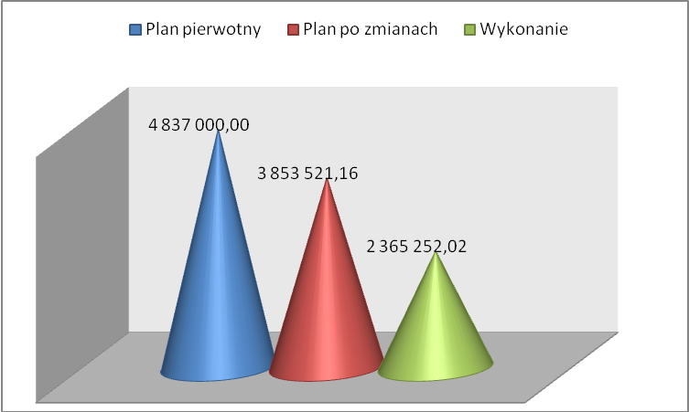

Stan realizacji zadań inwestycyjnych w 2009 roku

- Przebudowa linii wodociągowej w Lipinach- inwestycja została zrealizowana i odebrana w II etapach. I etap miesiąc wrzesień 2009 roku, II etap miesiąc listopad 2009r.

- Kanalizacja w Natolinie- z uwagi na przedłużony termin wykonania projektu wobec konieczności uzgodnień z wykonawcą autostrady A-1 oraz właścicielami działek- inwestycja nie została zrealizowana w 2009 roku.

- Remont nawierzchni drogi powiatowej nr 1148E w m. Kopanka na długości 0,834 km- inwestycja nie została zrealizowana wobec braku środków finansowych w budżecie powiatu. Udzielono pomocy rzeczowej w wysokości 12.320 zł. Planowana wspólna realizacja z powiatem w 2010 roku.

- Przebudowa drogi powiatowej nr 1151E w Wiączyniu Dolnym na odcinku ok. 1000m- inwestycja zrealizowana i odebrana w sierpniu 2009 roku.

- Opracowanie dokumentacji technicznej na budowę kładki dla pieszych w ciągu drogi powiatowej nr 1150E w Starych Skoszewach- zadanie w zakresie dokumentacji zostało zrealizowane, planowana budowa przy współudziale powiatu w 2010 roku.

- Budowa ulicy Leśnej w Grabinie- inwestycja zrealizowana i odebrana w listopadzie 2009r.

- Budowa ulicy Lipowej w Grabinie- inwestycja zrealizowana i odebrana w listopadzie 2009r.

- Remont, polegający na utwardzeniu jezdni i poboczy oraz odwodnieniu ulicy Jęczmiennej w sołectwie Kopanka- inwestycja nie została zrealizowana z powodu negatywnej opinii wniosku o dofinansowanie w ramach „Narodowego Programu Przebudowy Dróg Lokalnych 2008-2011”.

- Budowa chodnika w Kalonce od skrzyżowania do końca miejscowości- inwestycja nie została zrealizowana z powodu procedury projektowej oraz uzgodnień z właścicielami posesji. Planowana realizacja w 2010 roku.

- Chodnik przez wieś Natolin- inwestycja została zrealizowana i odebrana w 2 etapach, I etap-lipiec 2009r, II etap- grudzień 2009 r.

- Metropolitalna sieć szerokopasmowego dostępu do Internetu- inwestycja w trakcie realizacji, zakończenie planowane jest na grudzień 2010 roku.

- Zakup samochodu ratowniczo-gaśniczego dla OSP w Lipinach- inwestycja zrealizowana.

- Rekultywacja wyrobiska kruszywa na miejsce turystyczno-naukowe w Moskwie- inwestycja niezrealizowana z powodu negatywnej opinii wniosku o dofinansowanie z środków Unii Europejskiej.

- Budowa Sali gimnastycznej przy SP w Lipinach- inwestycja nie zrealizowana- przedłużony termin wykonania projektu ze względu na procedurę i uzgodnienia. Zakłada się wykonanie projektu do kwietnia 2010 roku i realizację I etapu do końca 31 grudnia 2010 roku.

- Budowa oświetlenia Byszewy-Pieńki- inwestycja zrealizowana i odebrana – m-c listopad 2009 r.

- Oświetlenie Teolin- w ramach bieżącej konserwacji oświetlenia dróg w gminie Nowosolna- lampy zostały dowieszone przez zakład energetyczny bez konieczności angażowania środków przeznaczonych na realizację inwestycji.

- Zagospodarowanie terenu przy średniowiecznym grodzisku w Starych Skoszewach- brak realizacji z powodu zbyt małych środków finansowych przeznaczonych na ten cel.

- Gminno Parkowe centrum Kultury i Ekologii w Plichtowie- planowane prace dla roku 2009 zostały wykonane, dalsza realizacja i planowane zakończenie budowy w 2010 roku.

